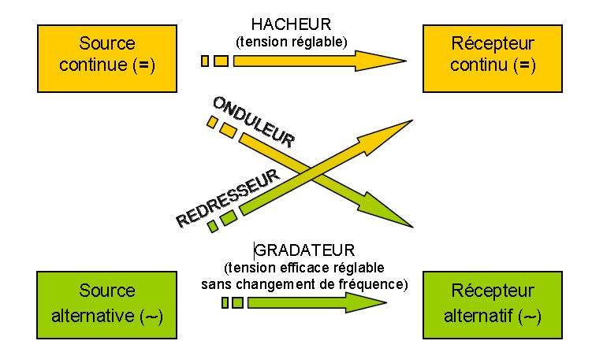
Schéma synoptique d'un dispositif d'électronique de puissance.

